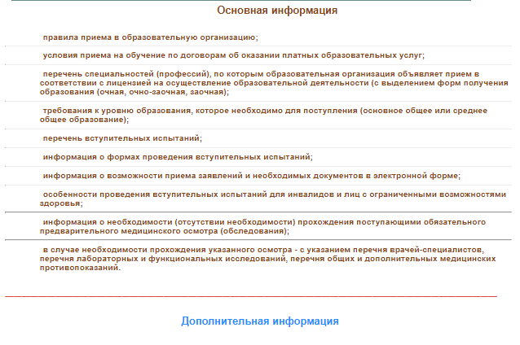
общее количество мест для приема по каждой специальности (профессии), в том числе по различным формам получения образования;
количество мест, финансируемых за счет бюджетных ассигнований федерального бюджета, бюджетов субъектов Российской Федерации, местных бюджетов по каждой специальности (профессии), в том числе по различным формам получения образования;
количество мест по каждой специальности (профессии) по договорам об оказании платных образовательных услуг, в том числе по различным формам получения образования;
правила подачи и рассмотрения апелляций по результатам вступительных испытаний;
информация о наличии общежития и количестве мест в общежитиях, выделяемых для иногородних поступающих;
образец договора об оказании платных образовательных услуг.

